Конспект занятия по рисованию кистью
во второй младшей группе «Красивые цветы»

Добрый день, уважаемые родители! Сегодня мы будем поддерживать интерес ребёнка к изобразительной деятельности, воспитывать аккуратность при работе с красками, развивать творческие способности.
Для этого нам потребуется: краски (гуашь), альбомный лист, кисти, стаканчикнепроливайка с водой.
Ход занятия:
Родитель: Скажи, а какое сейчас время года? (весна). А после весны наступит, какое время года? (лето). Солнышко начинает пригревать больше, на улице становится очень тепло.
А весной, что происходит природой, с растениями? (все начинает расти, расцветать).
А что начинает расцветать? (листочки на деревьях, в огороде овощи растут, расти начинают цветочки).
А какие цветы бывают? (красные, желтые, синие). А цветы еще бывают полевые и садовые. Полевые, которые сами растут, а садовые, которые люди сами выращивают, для того чтобы было красиво. Давай закроем глаза и представим, что мы находимся в поле, где растут цветы, как они колышутся, какой приятный запах в поле, как светит солнышко, как шумит трава.
Родитель:Рассмотрим картинку. Что это?
Ребёнок: цветок.
Родитель:Посмотри на него, какой он красивый. Какого он цвета? (красный). Красного цвета – это лепестки. Вот ножка, на которой он стоит. Она называется «стебель». А это листики. Какого цвета стебелек и листики? (зеленые).
А теперь мы немножко поиграем:
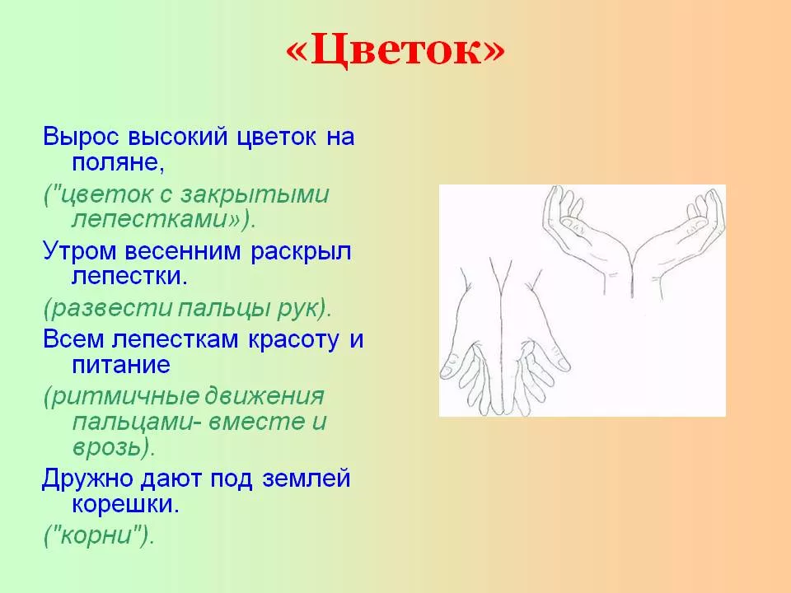
Родитель предлагает ребёнку рассмотреть краски, назвать их цвета, поинтересоваться какого цвета он хочет нарисовать цветок. Показать ребёнку, как элементарно можно изобразить цветок на бумаге, если у ребёнка возникают сложности.
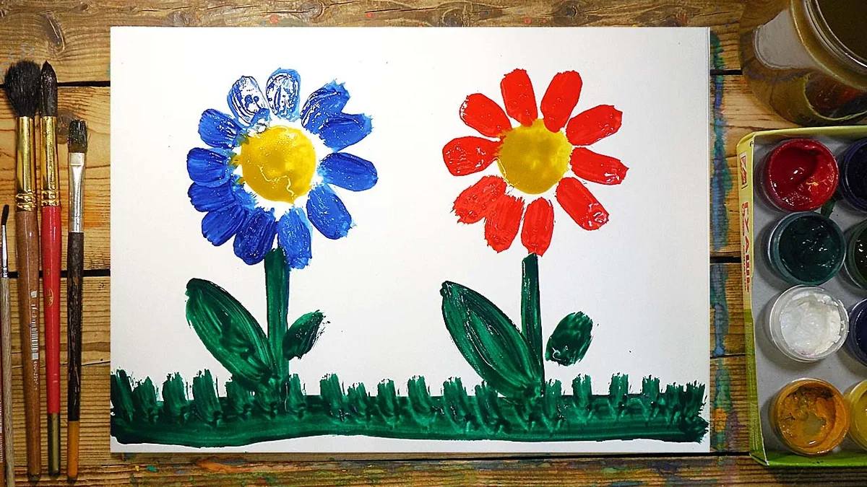
Не забудьте похвалить своего ребёнка.

